Autor/innen: |  | Martina Frantz, Lehrkraft  Romy Krüger, Lehrkraft

Treibhausgasbilanz
Riemenschneider-Gymnasium Würzburg (0332)
für das Jahr 2024

Treibhausgasbilanz Riemenschneider-Gymnasium 2024

Die vorliegende Treibhausgasbilanz wurde mithilfe des CO₂-Rechners für Schulen des bayerischen Staatsministeriums für Unterricht und Kultus erstellt. Die Ergebnisse sollen dazu dienen, Emissionsquellen zu identifizieren sowie deren Höhe und Entwicklung einzuschätzen.

Kennzahlen der Schule

Anzahl der Schülerinnen und Schüler: | 531
Anzahl der Mitarbeiterinnen und Mitarbeiter: | 64
Gesamtemissionen pro Kopf und Jahr: | 0,6 t CO₂-Äquivalente
Strombedarf pro Kopf und Jahr: | 140,9 kWh
Strombedarf pro m² und Jahr: | 14,6 kWh
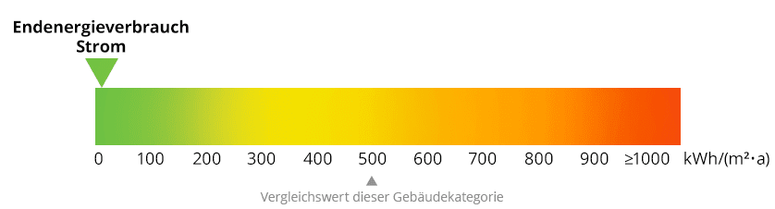
Wärmebedarf pro m² und Jahr: | 107,4 kWh
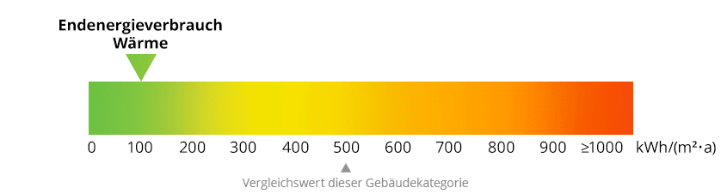

Die Treibhausgasemissionen im Überblick

Die Treibhausgas-Emissionen der Schule lagen im Berichtsjahr 2024 bei ca. 369 t CO₂-Äquivalenten. Das entspricht etwa 0,6 t CO₂-Äquivalenten pro Person.

Tabellarischer Überblick über die Treibhausgasemissionen im Jahr 2024 des Riemenschneider-Gymnasiums

Kategorie | Bereich | THG-Emissionen  in Tonnen CO₂-Äquiv. | Anteil an den  Gesamtemissionen
Abfall | Restmüll | 0,1 | 0,0 %
 | Papiermüll | 0,1 | 0,0 %
Digitalisierung | Neuanschaffung Laptops
 | Neuanschaffung Tablets
 | Neuanschaffung Desktop-PCs
 | Neuanschaffung PC-Monitore
 | Internetdatenvolumen
Einkauf | Kopierpapier | 1,1 | 0,3 %
 | Toilettenpapier | 0,3 | 0,1 %
 | Papierhandtücher | 0,0 | 0,0 %
Ernährung | Mensa | 1,8 | 0,5 %
 | Schulverkauf | 1,7 | 0,5 %
 | Getränke | 0,4 | 0,1 %
Mobilität | Schülermobilität | 105,1 | 28,4 %
 | Mitarbeitermobilität | 24,8 | 6,7 %
 | Fortbildungen und Dienstreisen | 4,0 | 1,1 %
 | Schülerfahrten eintägig | 0,1 | 0,0 %
 | Schülerfahrten mehrtägig | 0,5 | 0,1 %
Strom | Netzbezug | 36,7 | 9,9 %
 | Eigenstromverbrauch Photovoltaik
 | Stromerzeugung BHKW
 | Eigenstromverbrauch Wasserkraft
Wärme | Heizung allgemein | 192,0 | 52,0 %
 | Heizung BHKW
 | Klimaanlage
 | Solarthermie
Wasser | Frischwasser | 0,6 | 0,2 %
 | Regenwassernutzung
THG-Gesamtemissionen |  | 369,4

